TRƯỜNG TIỂU HỌC PHẠM NHƯ XƯƠNG CHÚC MỪNG
ĐẠI HỘI ĐẢNG BỘ PHƯỜNG ĐIỆN BÀN ĐÔNG – TP ĐÀ NẴNG
LẦN THỨ NHẤT, NHIỆM KỲ 2025–2030
Trong không khí thi đua sôi nổi của toàn Đảng, toàn dân, toàn quân hướng về Đại hội Đảng các cấp, tiến tới Đại hội đại biểu toàn quốc lần thứ XIV của Đảng, Đại hội Đảng bộ phường Điện Bàn Đông – Thành phố Đà Nẵng lần thứ Nhất, nhiệm kỳ 2025–2030 đã chính thức diễn ra – đánh dấu một dấu mốc quan trọng trong tiến trình phát triển chính trị, kinh tế, xã hội tại địa phương.
Hòa chung niềm vui ấy, tập thể cán bộ, giáo viên, nhân viên và học sinh trường Tiểu học Phạm Như Xương xin gửi đến Đảng bộ, Chính quyền và Nhân dân phường Điện Bàn Đông lời chúc mừng nồng nhiệt nhất. Chúc Đại hội thành công rực rỡ, lựa chọn được đội ngũ cán bộ đủ đức – đủ tài, đủ tâm – đủ tầm để lãnh đạo địa phương tiếp tục phát triển nhanh, bền vững trong thời kỳ mới.
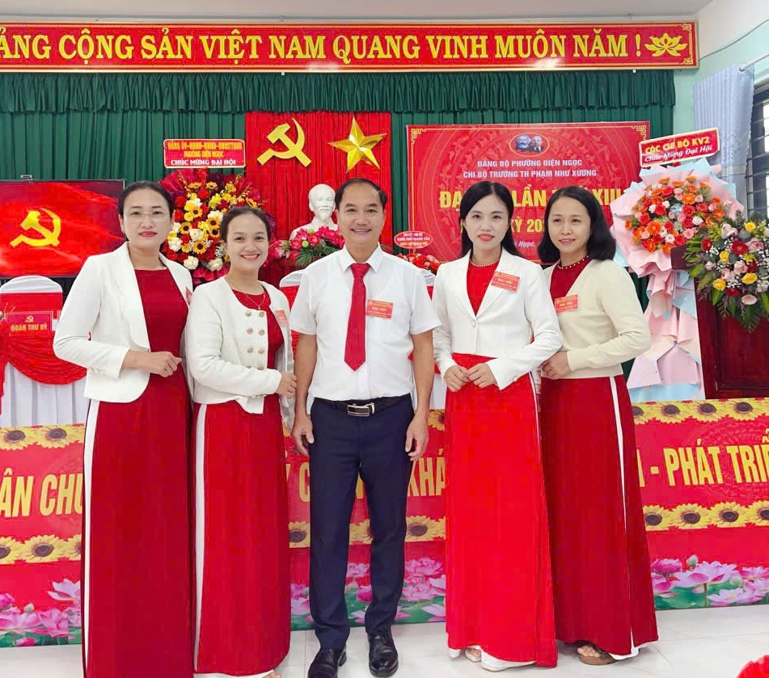
Trường Tiểu học Phạm Như Xương vinh dự là một đơn vị giáo dục đóng trên địa bàn phường, luôn nhận được sự quan tâm sâu sắc, chỉ đạo kịp thời của Đảng ủy – UBND phường Điện Bàn Đông trong suốt những năm qua (phường Điện Ngọc cũ). Nhờ đó, nhà trường đã không ngừng nâng cao chất lượng dạy học, đổi mới phương pháp giáo dục, xây dựng môi trường học tập tích cực, thân thiện, hiện đại. Thành quả đó là kết tinh từ sự phối hợp nhịp nhàng giữa nhà trường – gia đình – xã hội, trong đó có vai trò lãnh đạo, định hướng của cấp ủy Đảng địa phương.
Hướng về Đại hội lần thứ Nhất, nhà trường đã phát động nhiều phong trào thi đua thiết thực như: xây dựng “Lớp học thân thiện – Học sinh tích cực”, “Trường học hạnh phức”; tổ chức các hoạt động giáo dục kỹ năng sống, giáo dục truyền thống cách mạng; đẩy mạnh các hoạt động văn hóa – văn nghệ – thể dục thể thao… qua đó khơi dậy tinh thần yêu nước, lý tưởng sống đẹp trong mỗi học sinh, góp phần xây dựng thế hệ tương lai có bản lĩnh – có trí tuệ – có nhân cách tốt đẹp.
Đại hội lần thứ Nhất là dấu ấn mở đầu cho một nhiệm kỳ mới (Kỷ nguyên vươn mình của dân tộc) với nhiều kỳ vọng và quyết tâm. Với niềm tin vững chắc vào sự lãnh đạo của Đảng bộ phường Điện Bàn Đông, trường Tiểu học Phạm Như Xương quyết tâm đồng hành cùng địa phương trong sự nghiệp đổi mới giáo dục, xây dựng quê hương ngày càng văn minh – hiện đại – giàu đẹp.
Kính chúc Đại hội thành công tốt đẹp!
BAN BIÊN TẬP TRƯỜNG TH PHẠM NHƯ XƯƠNG

